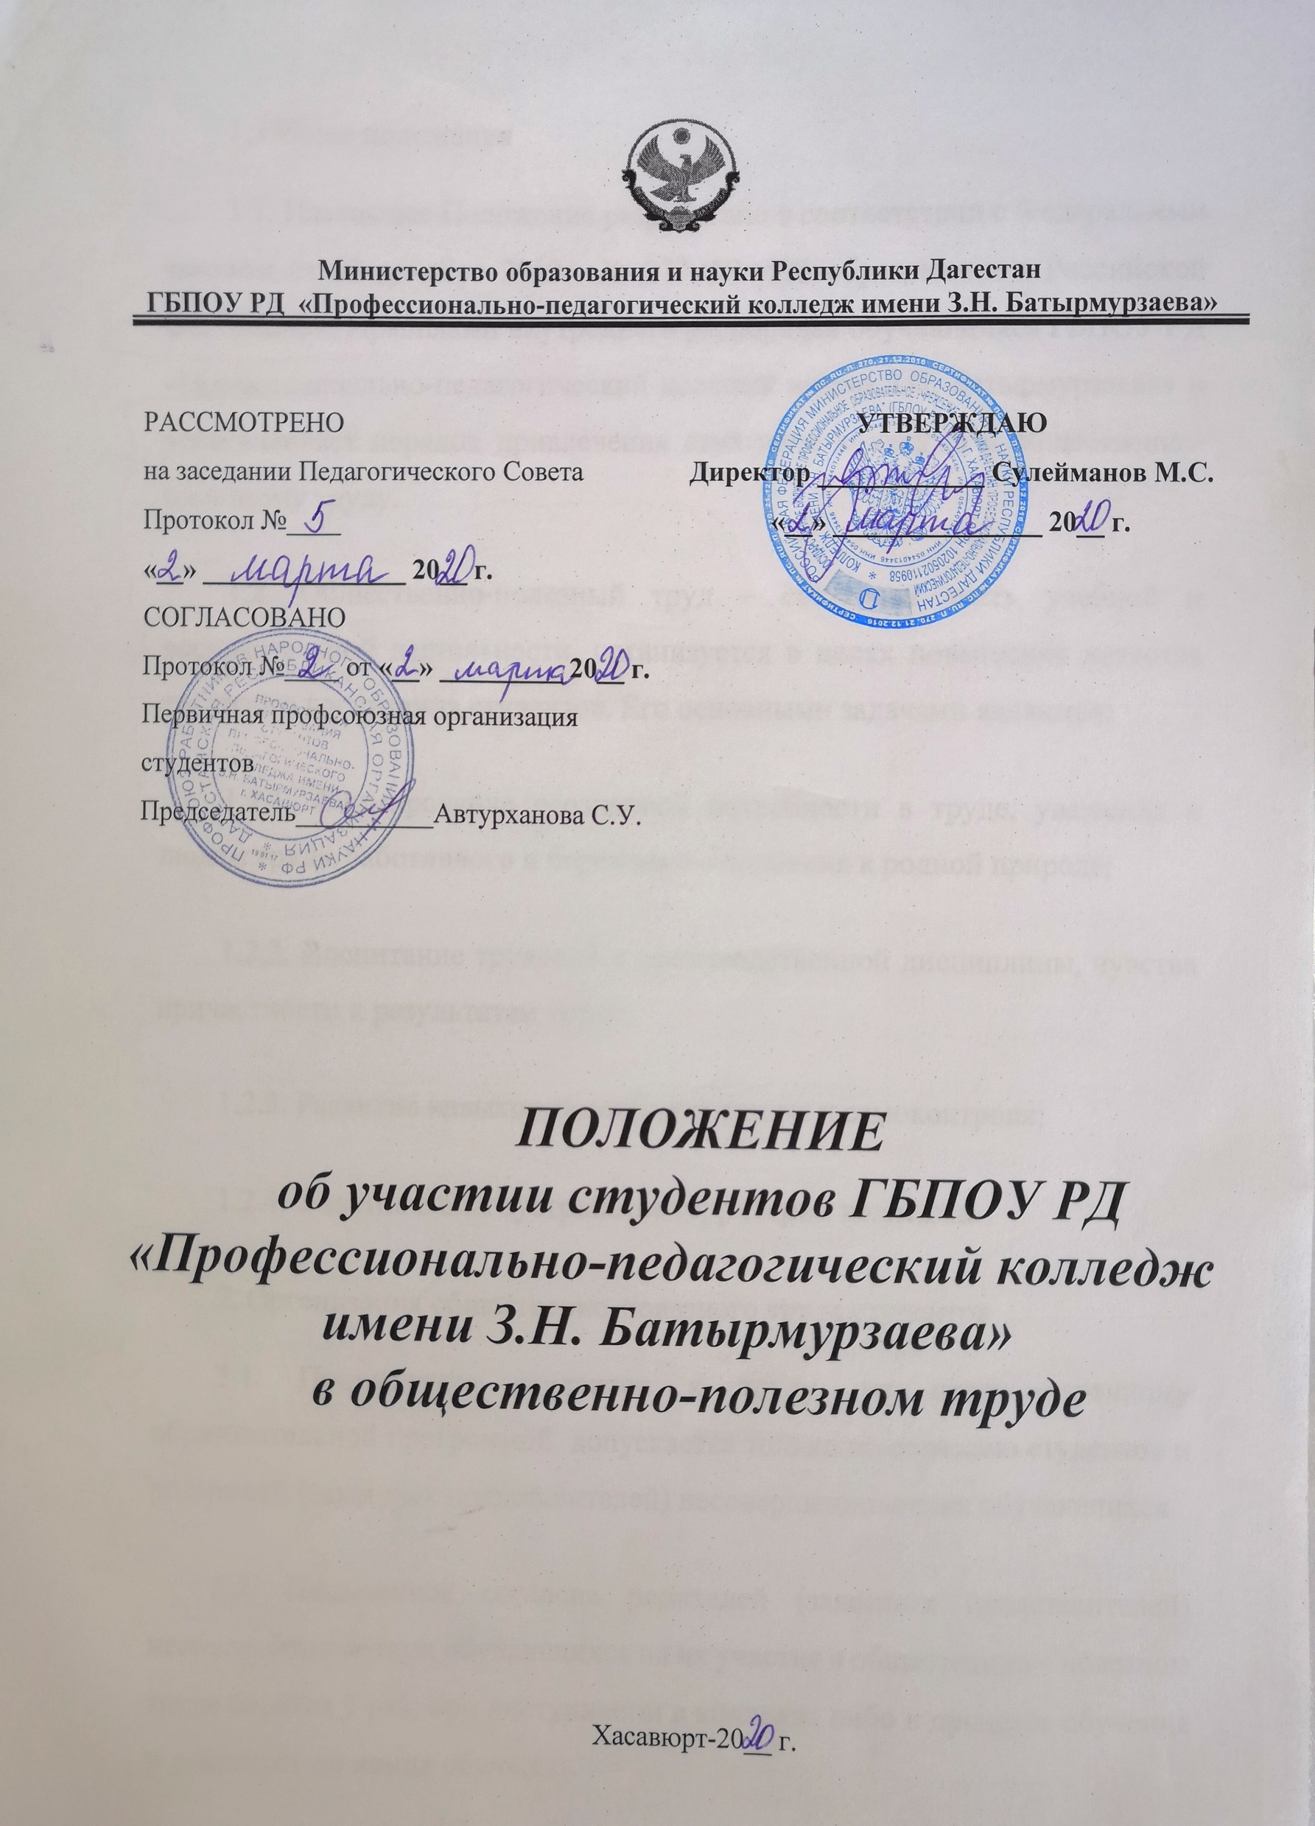

- Общие положения

1.1. Настоящее Положение разработано в соответствии с Федеральным законом от 29 декабря 2012г. № 273-ФЗ «Об образовании в Российской Федерации», Правилами внутреннего распорядка обучающихся ГБПОУ РД «Профессионально-педагогический колледж имени З.Н. Батырмурзаева» и устанавливает порядок привлечения студентов колледжа к общественно-полезному труду.

1.2. Общественно-полезный труд – составная часть учебной и воспитательной деятельности, организуется в целях повышения качества трудового воспитания студентов. Его основными задачами являются:

1.2.1. Формирование осознанной потребности в труде, уважения к людям труда, заботливого и бережного отношения к родной природе;

1.2.2. Воспитание трудовой и производственной дисциплины, чувства причастности к результатам труда;

1.2.3. Развитие навыков самообслуживания и самоконтроля;

1.2.4. Участие в благоустройстве территории колледжа.

- Организация общественно-полезного труда студентов

2.1. Привлечение студентов к труду, не предусмотренному образовательной программой, допускается только по согласию студентов и родителей (законных представителей) несовершеннолетних обучающихся.

2.2. Письменное согласие родителей (законных представителей) несовершеннолетних обучающихся на их участие в общественно – полезном труде берётся 1 раз, при поступлении в колледж, либо в процессе обучения и действует до конца обучения.

2.3. При наличии у студента противопоказаний к физическому труду он может привлекаться к облегчённому физическому или интеллектуальному труду: проектная деятельность, составление различных графиков, таблиц, работа с книгами и периодической печатью в библиотеке и т.д.

2.4. Формы организации труда студентов различны и зависят от его содержания и объёма, постоянного или временного характера работы.
2.5. Организацией труда студентов занимается классный руководитель, заместитель директора по воспитательной работе, воспитатель общежития, заместитель директора по АХР, заместитель директора по учебной работе.

2.6. Контроль за распределением и выполнением работ могут осуществлять заместители директора по ВР, УР АХР.

2.7. Участие студентов в общественно-полезном труде рассматривается на заседаниях Первичной профсоюзной организации студентов, на курсовых собраниях. Студенты, активно участвующие в общественно-полезном труде, ответственные за организацию труда в установленном порядке могут быть поощрены администрацией колледжа. Участие студентов в общественно-полезном труде отражается в характеристике студентов.
2.8. При организации общественно-полезного труда необходимо строго руководствоваться правилами и нормами охраны труда.

- Основные виды трудовой деятельности студентов

3.1 Обучающиеся колледжа по согласованию с Первичной профсоюзной организации студентов привлекаются к труду по самообслуживанию, заключающемуся в ежедневной (по учебным дням) и уборке учебного корпуса, общежитий (мытье стен, подоконников, перил, мебели и т.д.). Закрепленные за каждой учебной группой помещения колледжа – учебные помещения, актовый и спортивный зал, студенческая столовая должны содержаться в чистоте и порядке. Участие в общественно-полезном труде возможно при наличии добровольного письменного согласия обучающихся, для несовершеннолетних обучающихся – при согласии их родителей (законных представителей.
3.2 Уборка помещений и территорий, закрепленных за учебными группами, осуществляется ими по графикам, ежемесячно составляемым классными руководителями и доводимым до сведения обучающихся данных курсов не позднее чем за три дня до начала месяца, на который они составлены (кроме графиков дежурств на первый календарный месяц учебного года, которые подлежат составлению и доведению до сведения студентов в течение первых двух учебных дней этого месяца).

3.3 Уборка помещений, закрепленных за учебными группами, состоит в протирании пыли на мебели и оборудовании, поливании цветов, мытье учебной доски (при наличии), подметании и мытье полов, а также в проведении других необходимых работ (например, в расстановке на свои места мебели и оборудования) и должна быть закончена до начала учебных занятий (мероприятий) в данных помещениях.

3.4 Уборка прилегающей территории, закреплённой за учебными группами, состоит в уборке мусора, уборке листвы, посадке цветов и зелёных насаждений, побелке деревьев и бордюров, мелкого мусора, побелка деревьев, обрезка кустарников и т.п., в зимнее время – уборке снега.

3.5 Озеленение внутренних помещений колледжа (выращивание рассады, посадка и пересадка комнатных растений, полив), работа на клумбах, цветниках и газонах (посев, посадка растений, рыхление почвы, прополка, полив, уборка). Озеленение и благоустройство территории колледжа, посадка охрана деревьев.

3.6. Участие в трудовых городских акциях (уборка закрепленных за колледжем территорий, посадка посевного материала, деревьев, рассады, посев газонов).

3.7. Участие в волонтерских отрядах, а также иной общественно-полезный труд, не предусмотренный образовательной программой.
4. Охрана труда
4.1. Администрация колледжа организует общественно-полезный труд студентов в строгом соответствии с правилами и нормами охраны труда, несёт ответственность за безопасные условия труда обучающихся.

4.2. Студенты допускаются к участию в общественно-полезном труде согласно медицинским показаниям и заключению врача о состоянии здоровья, после обучения безопасным приёмам труда, проведения с ним инструктажа по ТБ с регистрацией в журнале установленной формы.

4.3. Запрещается привлечение обучающихся к работам, противопоказанным их возрасту, опасным в эпидемиологическом отношении, в ночное время, в праздничные дни, связанные с применением ядохимикатов, а также с подъёмом и перемещением тяжести свыше норм, установленных для подростков.

4.4. При несчастных случаях, происшедших со студентами в процессе общественно-полезного труда, им оказывается срочная медицинская помощь, ведётся расследование несчастного случая.

4.5. Контроль обеспечения здоровых и безопасных условий общественно-полезного труда студентов осуществляет заместитель директора по АХР.

Приложение 1

Директору
ГБПОУ РД «Профессионально-педагогический
колледж имени З.Н. Батырмурзаева»
Сулейманову М.С.
_________________________
(Ф.И.О. обучающегося)

проживающего (ей) по адресу:
_________________________________
контактный номер телефона
_________________________________

ЗАЯВЛЕНИЕ
о согласии обучающегося
на привлечение к общественно-полезном труду

Я_______________________________________ _______________________________

Фамилия, имя, отчество обучающегося

даю согласие на мое привлечение к общественно-полезному труду, не предусмотренному образовательной программой ГБПОУ РД «Профессионально-педагогический колледж имени З.Н. Батырмурзаева» (далее – «Колледж»), что послужит основой для формирования чувства ответственности, аккуратности у меня и расширения круга моих трудовых навыков и навыков самообслуживания.
В общественно-полезный труд, не предусмотренный образовательной программой Колледжа, входит:

- малая и генеральная уборка аудитории;

- участие в субботниках, вне зависимости от масштаба (городской, республиканский, всероссийский) и иные виды, предусмотренные ПОЛОЖЕНИЕМ об участии студентов ГБПОУ РД «Профессионально-педагогический колледж имени З.Н. Батырмурзаева» в общественно-полезном труде.

Заявление составлено в одном экземпляре, действует на время обучения обучающегося в Колледже и хранится в личном деле обучающегося.

Дата _____________________________ Подпись __________________________

- ПОЛОЖЕНИЕМ об участии студентов ГБПОУ РД «Профессионально-педагогический колледж имени З.Н. Батырмурзаева» в общественно-полезном труде ознакомлен (а)
Ф.И.О. обучающегося___________________

Приложение 2

Директору
ГБПОУ РД «Профессионально-педагогический
колледж имени З.Н. Батырмурзаева»
Сулейманову М.С.

________________________________

(Ф.И.О. законного представителя)

проживающего (ей) по адресу:
____________________________________
контактный номер телефона
____________________________________

ЗАЯВЛЕНИЕ

о согласии родителей (законных представителей) на привлечение обучающегося (обучающейся) к общественно-полезном труду

Я______________________________________________ __________________________

Фамилия, имя, отчество законного представителя
являясь законным представителем

___________________________________________________________________________

Фамилия, имя, отчество обучающегося

даю согласие на привлечение моего ребенка (детей), ребенка (детей), находящегося под опекой (попечительством) к общественно-полезному труду, не предусмотренному образовательной программой ГБПОУ РД «Профессионально-педагогический колледж имени З.Н. Батырмурзаева» (далее – «Колледж»), для формирования ответственности, аккуратности, элементарных трудовых навыков самообслуживания.
В общественно-полезный труд, не предусмотренный образовательной программой Колледжа, входит:

- малая и генеральная уборка аудитории;

- участие в субботниках, вне зависимости от масштаба (городской, республиканский, всероссийский) и иные виды, предусмотренные ПОЛОЖЕНИЕМ об участии студентов ГБПОУ РД «Профессионально-педагогический колледж имени З.Н. Батырмурзаева» в общественно-полезном труде.
Заявление составлено в одном экземпляре, действует на время обучения обучающегося (-щихся) в Колледже и хранится в личном деле обучающегося (-щихся).

Дата________________________ Подпись_______________________

- ПОЛОЖЕНИЕМ об участии студентов ГБПОУ РД «Профессионально-педагогический колледж имени З.Н. Батырмурзаева» в общественно-полезном труде ознакомлен (а) Ф.И.О._____________________

